<섹션 0. HTML – 기술소개>

* HTML이란

: HyperText Markup Language

하이퍼텍스트를 가장 중요한 특징으로 하는 마크업이라는 형식을 가진 컴퓨터 프로그래밍 언어

웹브라우저에 명령하는 언어

<기본 문법 1>

* 문법
* 메모장 -> “a.html”로 저장
* .html : 확장자

<기본 문법 2>

* Tag

# 강조

* <strong> … </strong>
* 텍스트이(가) 표시된 사진

  자동 생성된 설명
* <strong>: 시작태그
* </strong>: 닫히는 태그

# 제목

* 큰 문자로 꾸며주고 줄바꿈을 한다고 약속되어 있음
* <h1> … </h1>
* 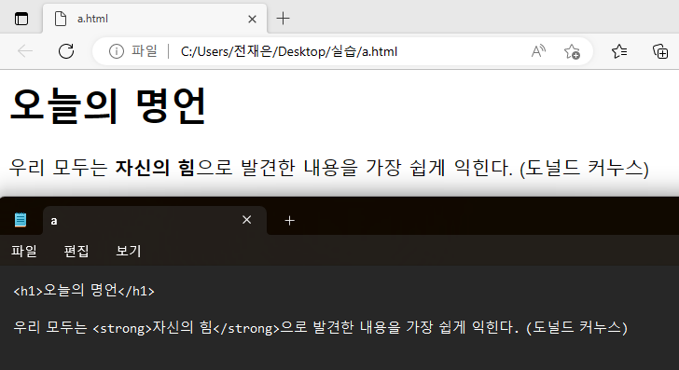

# 소제목

* 좀 더 작은 제목
* <h2> … </h2>